Padrão de nomenclatura de serviços

Versão 1.0.4



**Histórico de Revisões**

|  |  |  |  |
| --- | --- | --- | --- |
| **Data** | **Versão** | **Descrição** | **Autor** |
| 29/03/2012 | 1.0.0 | Criação do documento | Victor Fonseca |
| 10/04/2012 | 1.0.1 | Adicionando seção de casos de uso de mapeamento | Victor Fonseca |
| 18/04/2012 | 1.0.2 | Melhorias na estrutura e exemplos do mapa TAM | Victor Fonseca |
| 18/04/2012 | 1.0.3 | Proposta para atributos dos serviços no OER | Victor Fonseca |
| 19/04/2012 | 1.0.4 | Adição da imagem de decomposição de níveis eTOM pag. 7 | Victor Fonseca |

**Sumário**

1 Objetivo 3

2 Introdução 4

3 Definições e conceitos 5

3.1 eTOM 5

3.2 SID 7

3.3 TAM 8

4 Padrões de nomenclatura 10

4.1 Idioma 10

4.2 Empacotamento 10

4.3 Java 10

4.3.1 Empacotamento 10

4.4 Serviços 10

4.4.1 Serviços e operações 10

4.4.2 Pastas para o Service Bus 11

4.4.3 EndPoint para o Service Bus 11

4.4.4 Partição para o Enterprise Manager 11

4.4.5 Namespace 12

5 Atributos de um Serviço 12

6 Versionamento 13

6.1 Major Version 13

6.2 Minor Version 13

6.3 Exemplos de versionamento 13

6.3.1 Situação 1: 14

6.3.2 Situação 2: 14

6.3.3 Situação 3: 15

6.3.4 Situação 4: 15

7 Casos reais 16

7.1 Caso 1 16

7.2 Caso 2 16

8 Como realizar o mapeamento 17

8.1 Caso de Uso 1 17

8.2 Caso de Uso 2 19

# Objetivo

Este documento tem como objetivo definir um padrão para nomenclatura de serviços baseados no modelo de negócio de telefonia garantindo o desacoplamento do negócio e das definições técnicas dos mesmos, tornando as operações dos serviços em questão legíveis aos operadores do negócio.

# Introdução

Através deste documento será possível nomear os serviços para uma melhor organização no barramento Oracle Service Bus 11g (OSB) e uma melhor reutilização destes utilizando o repositório Oracle Enterprise Repository (OER).

# Definições e conceitos

## eTOM

O Enhanced Telecom Operations Map (eTOM), está rapidamente se tornando o padrão aceito para processos de negócios na indústria de telecomunicações. Ele funciona como um mapa de referência e está emergindo como a linguagem para negócios da indústria de telecomunicações.

O eTOM utiliza um modelo hierárquico de decomposição de componentes de negócios através de uma série de níveis para definir a granularidade dos serviços de negócio disponibilizados pela corporação. No mais alto nível conceitual o eTOM define três grandes áreas funcionais:

* Operações
* Gestão empresarial
* Estratégia, Infra-estrutura e Produtos

Ao se decompor essas áreas, pode-se construir um mapa dos componentes da empresa, identificando os blocos básicos de construção e, finalmente, os processos requeridos por um provedor de serviços. Dentro de cada uma das áreas funcionais acima, o eTOM fornece os seguintes três níveis de decomposição:

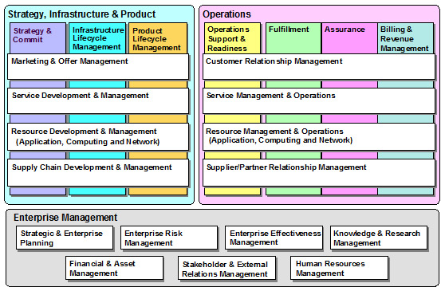

* **Nível 0:** Tais como operações, são os níveis principais, como a gestão de relacionamento com clientes (CRM), gerenciamento de serviços e gestão de recursos.
* **Nível 1:** Fornece um nível adicional de decomposição em áreas de processamento específicas, como processamento de pedidos ou de retenção de lealdade.
* **Nível 2:** Começa a definir as atividades empresariais típicas que podem ser realizadas dentro do nível 2, tais como a emissão de pedidos de clientes, autorização de crédito, rastreamento e gerenciamento de pedidos.

Através da decomposição hierárquica, entidades complexas podem ser estruturadas e compreendidas por meio da formalização dos seus componentes. Essa decomposição permite que o detalhe a ser definido seja compreendido de uma forma estruturada e também permite que o quadro a ser adotado em diferentes níveis e para diferentes processos é um exemplo da decomposição parcial de um dado processo no nível 0 em sub processos até o nível 4.

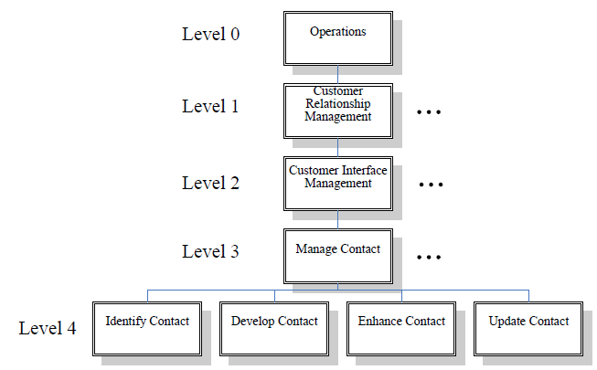

Abaixo temos a imagem que ilustra a que tipo cada decomposição se destina:



## SID

Se o eTOM ajuda a padronizar os processos dentro das operações de telecomunicações, em seguida o modelo (SID), fornece um vocabulário comum de definição de mais de 1.000 entidades empresariais da indústria padrão. Inicialmente definido usando a Unified Modeling Language (UML) e mais tarde através de um XML Schema Definition (XSD).

A vantagem de usar o SID e sua linguagem comum de informação, é que ele permite benefícios de negócio relativos aos custos, pontualidade, qualidade e capacidade de adaptação das operações da empresa, deixando o foco da empresa na criação de valor para seus clientes.

Segue abaixo as entidades e domínios do modelo SID.

## TAM

O Telecom Applications Map (TAM) efetivamente fornece uma ponte entre os blocos de construção (eTOM e SID) para os sistemas existentes na corporação com o agrupamento de funções de processamento e de informação.

O TAM prevê um quadro comum de referência que permite que fornecedores, consumidores e parceiros comerciais que operam nesta área passem a entender uns aos outros. O TAM foi construído através de observações a sistemas típicos disponíveis hoje nos setores fixo, móvel e cabo e irá evoluir naturalmente assim que estes sistemas evoluírem também.

A partir de uma perspectiva de integração, o TAM oferece um modelo canônico dos sistemas transacionais e fornece parâmetros genéricos para as funções e processos de negócio definidas no eTOM. Ele age como uma fachada, isolando os serviços de negócios a partir de detalhes de implementações técnicas associadas a sistemas de backoffice operacionais, reduzindo assim o impacto da mudança nesta área, cumprindo um objetivo chave de uma solução baseada em SOA.

Segue abaixo o modelo TAM.

# Padrões de nomenclatura

## Idioma

Por padrão do eTOM/TAM, o idioma dos serviços deverá ser em inglês.

## Empacotamento

A nomenclatura de pacotes seja ela de serviços, barramento ou em Java, deve seguir o mesmo padrão, como mostrado abaixo.

Primeiro, deve-se classificar o serviço em uma das três categorias:

* **Entidade**: Quando o serviço não fizer parte de um processo de negócio.
* **Utilidade**: Quando o serviço for complementar para a empresa, como o serviço de log por exemplo.
* **Negócio**: Quando ele fizer parte de um processo de negócio definido.

Após a classificação, deve-se seguir o empacotamento baseado na tabela abaixo.

|  |  |  |
| --- | --- | --- |
| **Classificação** | **Modelo** | **Empacotamento** |
| Entidade | SID | <domínio>/<sub_domínio>/<entidade>/v<major_version> |
| Negócio | eTOM/TAM | <etom_nivel_2>/<etom_nivel_3>/<mapa_tam>/v<major_version> |
| Utilidade |  |  |

## Java

A definição de nomenclatura de serviços deve ser baseada no padrão *Java Code Convetions*, que pode ser vista no link: [**http://java.sun.com/docs/codeconv/**](http://java.sun.com/docs/codeconv/)

### Empacotamento

A nomenclatura dos pacotes em Java deve seguir os padrões de empacotamento com o prefixo *com.br.oi*

## Serviços

Para se definir a nomenclatura dos serviços e de seu pacote utilizar-se o eTOM/TAM.

### Serviços e operações

O padrão de nomenclatura dos serviços deve seguir também o *Java Code Convetions* e utilizar o UpperCamelCase para nomear o serviço e o lowerCamelCase para nomear uma operação.

O nome do serviço deve obedecer a estrutura do modelo SID para a sua nomenclatura.

<sub_domínioSID> + <verbo> + <objeto>

Onde <verbo> deverá se a ação do serviço e <objeto> deverá ser o que sofre a ação do verbo.

Ex.: **operations.fulfillment.OrderHandling.resourceProvisioningAndConfiguration.**

### Pastas para o Service Bus

A nomenclatura da pastas que organizam os serviços no Service Bus deve seguir o padrão de empacotamento já definido.

### EndPoint para o Service Bus

A nomenclatura dos pacotes de serviços para o EndPoint deve seguir o padrão de empacotamento já definido.

### Partição para o Enterprise Manager

A nomenclatura das partições para o Enterprise Manager (EM) deve seguir apenas o mapeamento de aplicações do modelo TAM:

### Namespace

A nomenclatura dos namespaces deve seguir os padrões de empacotamento com o prefixo [*http://www.oi.com.br*](http://www.oi.com.br)

# Atributos de um Serviço

Para manter os serviços e classificar de acordo com sua granularidade, com os sistemas envolvidos e impactados e agrupados de acordo com a funcionalidade do negócio. Abaixo está uma tabela com alguns dos atributos necessários para categorizar o serviço no repositório:

|  |  |
| --- | --- |
| ***Atributo*** | ***Descrição*** |
| Name | Nome do ativo |
| Description | Descrição do ativo |
| Service ID | Identificação do Ativo |
| Service Version | Versão do ativo |
| Responsible Area | Área responsável pelo ativo |
| Service Owner | Dono do Ativo |
| Service Coust | Custo efetivo do Serviço |
| Implementation Time | Tempo gasto para implementação |
| Service Categorization | Categorizar o serviço de acordo com sua funcionalidade de negócio. |
| Functional Domain | Domínio Funcional de acordo com o mapa TAM |
| Service Granularity | Granularidade do ativo |
| Systems that use the service | Sistemas que são impactados pelo uso do Serviço |
| Assets that use Service | Serviços e componentes que utilizam o ativo |

# Versionamento

Todos os artefatos de serviço têm sua versão composta por dois dígitos:

|  |
| --- |
| **Artefatos de Serviços** |
| [Major Version].[Minor Version] |
| **Exemplo** |
| 1.3 |

## Major Version

O primeiro dígito é o Major Version, ele corresponde à versão que denota modificações substanciais e/ou modificações que não possuem retrocompatibilidade com versões anteriores.

Portanto, incrementa-se o Major Version quando há quebra de contrato com o cliente ou quando há mudança no endpoint do serviço.

## Minor Version

O segundo dígito é o Minor Version, ele corresponde à versão de modificações do artefato em si, e que são retrocompatíveis. Quando o próprio artefato é modificado, e esta modificação possui retrocompatibilidade, então o último dígito, o Minor Version, deve ser incrementado.

Casos em que se incrementa o Minor Version são, por exemplo, a inclusão de uma nova operação no serviço, ou alteração em uma operação onde não há quebra de contrato da mesma.

## Exemplos de versionamento

Para exemplificar a utilização dos dígitos de versão para artefatos de serviço, considere o seguinte cenário de exemplo:

Um serviço chamado ConsultarCliente possui os seguintes artefatos:

|  |  |  |
| --- | --- | --- |
| **Artefato** | **Descrição** | **Versão Inicial** |
| ConsultarCliente.wsdl | WSDL referente ao serviço. | 1.0 |
| ClienteRequest.xsd | XML Schema Definition contendo as mensagens de request do serviço. | 2.0.0 |
| Cliente.xsd | XML Schema Definition contendo as mensagens de response do serviço. | 2.0.1 |

### Situação 1:

O wsdl ConsultarCliente.wsdl tem uma fault adicionada à sua operation. Esta alteração é retrocompatível, pois não afeta os consumidores de serviço existentes.

|  |  |
| --- | --- |
| **Artefato** | **Versão Modificada** |
| ConsultarCliente.wsdl | 1.1 |
| ClienteRequest.xsd | 2.0.0 |
| Cliente.xsd | 2.0.0 |

### Situação 2:

O xsd ClienteRequest.xsd tem adicionado um campo opcional, tanto do ponto de vista sintático quanto semântico. Esta alteração é retrocompatível.

|  |  |
| --- | --- |
| **Artefato** | **Versão Modificada** |
| ConsultarCliente.wsdl | 1.1 |
| ClienteRequest.xsd | 2.0.1 |
| Cliente.xsd | 2.0.0 |

### Situação 3:

O xsd Cliente.xsd tem um novo campo opcional adicionado. Esta alteração é retrocompatível.

|  |  |
| --- | --- |
| **Artefato** | **Versão Modificada** |
| ConsultarCliente.wsdl | 1.1 |
| ClienteRequest.xsd | 2.0.1 |
| Cliente.xsd | 2.0.1 |

### Situação 4:

O xsd Cliente.xsd tem um tipo de dados modificado, de forma a causar uma alteração que não é retrocompatível.

|  |  |
| --- | --- |
| **Artefato** | **Versão Modificada** |
| ConsultarCliente.wsdl | 2.0 |
| ClienteRequest.xsd | 2.0.1 |
| Cliente.xsd | 2.1.0 |

# Casos reais

Os exemplos abaixo foram retirados de um projeto de Telecom e refletem casos reais de nomenclatura de serviços.

## Caso 1

* **Requisito**: Emissão de troca de número.
* **Operações**: Realiza a solicitação de troca de número do cliente.
* **Nome do serviço**: ProductChangeNumber
* **Nome da operação**: executeExchangeNumber
* **EndPoint**: Product/Product/v1/ProductChangeNumber?WSDL
* **Pacote**: Product/Product/v1

## Caso 2

* **Requisito**: Visualização de dados cadastrais de uma linha fixa (integração).
* **Operações**: Exibe o detalhe dos produtos e serviços, que podem ser instalados no determinado terminal, enviado pela entrada da operação.
* **Nome do serviço**: ProductSearchDetails
* **Nome da operação**: searchProductsServicesDetails
* **EndPoint**: Product/Product/v1/ProductSearchDetails?WSDL
* **Pacote**: Product/Product/v1

# Como realizar o mapeamento

Decomposições fornecem uma visão essencial para a definição do processo e conteúdo. Para entender melhor como os processos são realizados, os mesmos podem ser desenvolvidos para examinar como eles apoiam as iniciativas e necessidades em toda a empresa. Neste cenário pretendemos descrever como realizar essa decomposição baseado nos frameworks descritos nesse documento.

|  |  |  |
| --- | --- | --- |
| Caso de Uso 1 | | |
| Descrição | O cliente está usando uma URL para se inscrever para um conjunto de serviços de conteúdo fornecido pelo programa MEDIA. | |
| Pré-condições | * Assinante tem cartão de crédito * Assinante está logado com sucesso | |
| Pós-condições | * Procedimento de assinatura online ocorre normalmente * Assinatura teve sucesso | |
| Relevância no framework *eTOM* | | |
|  | |

Abaixo segue o diagrama que demonstra o mapeamento/decomposição dentro do framework:

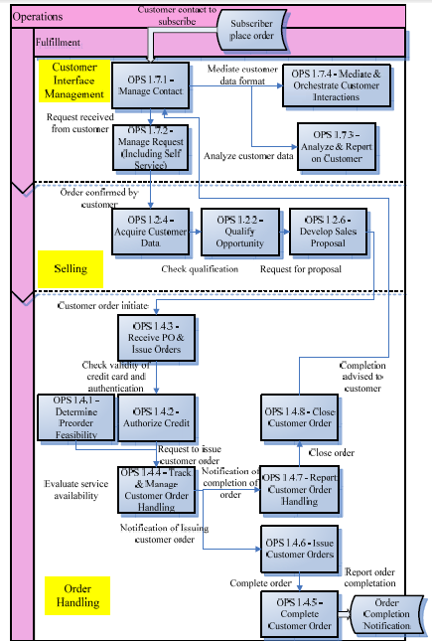

|  |  |  |
| --- | --- | --- |
| Caso de Uso 2 | | |
| Descrição | Assinante relata problemas durante os serviços prestados e meios de comunicação precisam tomar medidas para resolver o problema. | |
| Pré-condições | * Assinante relata o problema * A identificação do Assinante é válida | |
| Pós-condições | * O problema é resolvido ou o cliente é informado que o problema resulta de uso inadequado do cliente. | |
| Relevância no framework *eTOM* | | |
|  | |

Abaixo segue o diagrama que demonstra o mapeamento/decomposição dentro do framework:

